Как обезопасить свой отдых за границей.

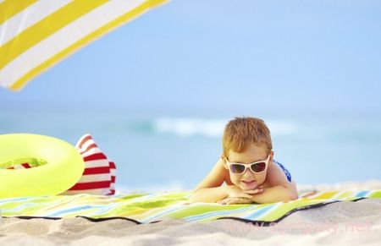

С наступлением летних отпусков многие отправляются на отдых в

жаркие страны к морю. Экзотический отдых может принести и некоторые неприятные моменты, как опасные инфекционные заболевания.
В странах Африки и Южной Америки широко распространена желтая лихорадка, источником которой в природе являются различные дикие животные, а переносчиками – особые виды комаров, живущие в тропиках. Заболевание характеризуется высокой температурой, сыпью, поражением почек и печени, развитием желтухи. Течение болезни тяжелое и имеет смертельный исход. Самое эффективное средство предотвращения заболевания желтой лихорадкой – профилактическая прививка, которая проводится не позднее, чем за 10 дней до выезда и провести её можно в поликлинике №19 г. Минска бесплатно при наличии справки от участкового врача об отсутствии противопоказаний к ней.
Без международного свидетельства о вакцинации против желтой лихорадки в неблагополучные страны въезд запрещается.
Список стран с риском передачи желтой лихорадки, при въезде в которые требуется наличие международного сертификата о вакцинации против желтой лихорадки: Ангола, Бенин, Бурунди, Камерун, Центрально-Африканская Республика, Конго, Кот-д`Ивуар, Габон, Гана, Гвиана Французская, Демократическая Республика Конго, Гвинея –Бисау, Либерия, Мали, Нигер, Руанда, Сьерра-Леоне, Того.
Широкое распространение холеры в странах Азиатского, Африканского и Американского континентов создают угрозу завоза этой инфекции на территорию нашей Республики. Заражение можно предупредить строгим соблюдением, как и при других кишечных инфекциях, правил личной гигиены. А чтобы свести риск заболевания до минимума, надо придерживаться следующих правил: употреблять только гарантированно безопасную воду, напитки, пищу (кипяченая или бутилированная питьевая вода и напитки, продукты в фабричной упаковке); не покупать пищу при уличной торговле; не употреблять сырые морские продукты; фрукты и овощи тщательно мыть и очищать.
Рекомендуем Вам соблюдать эти простые меры и защитить себя и своих детей от заражения опасными инфекционными заболеваниями на отдыхе!

